项目名称 深圳招商华侨城曦城四期独栋别墅
项目类别 别墅* N& f V) ~/ @* ~
面积 (平方米) 500+ d: o* o$ _1 C" T) N
设计单位 黄志达设计师有限公司（Ricky Wong Designers Ltd）1 _2 W; A2 ?9 ^% }
设计师 黄志达（Ricky Wong）
主要物料 进口墙纸、橡木拉坑做白色显木纹漆、墙板线填灰色马来漆、义大利大花白、义大利黑金花等
软装配饰 安毕恩斯软装团队
摄影师 Ken Yip
完成日期 2012年10月: T+ Y$ h1 R$ P7 Y
项目位址 深圳& J* x% f* A$ T5 e+ s) {
8 L; {. r# b7 y; h
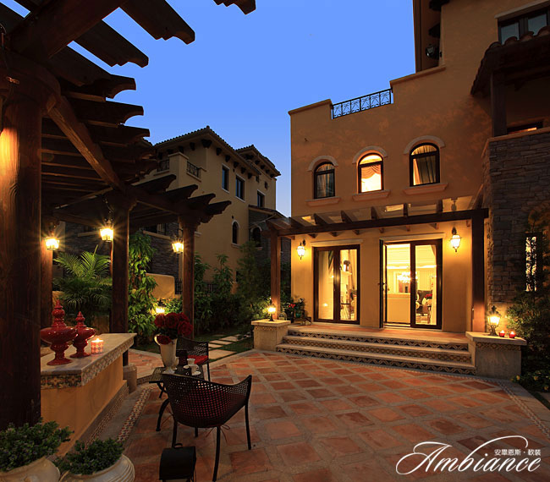
2013-4-11 19:04:57 上传
下载附件 (100.1 KB)
- n E( I }8 |
这套四层别墅的男女主人，相识于一次义大利米兰一个私人聚会上，这个屋苑的设计剧本就来源於他们的相识故事，那是一段充满閒适与愜意，快乐与随性的经歷……
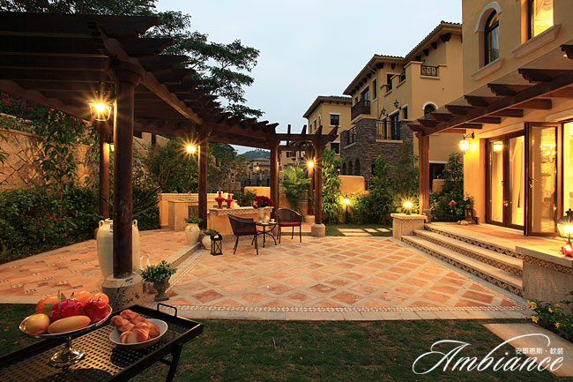 ) C( Q% u6 x; c- I; w- g* r" o
@% z( x( z6 R3 d/ T: L. ]
紧连客厅的大院绿色让人心旷神怡，实木搭建的长廊可招待朋友，还可用做T台，出身服装世家的男女主人，不时有新作品面世……# e8 m9 Z( \7 v+ v% ~# ~
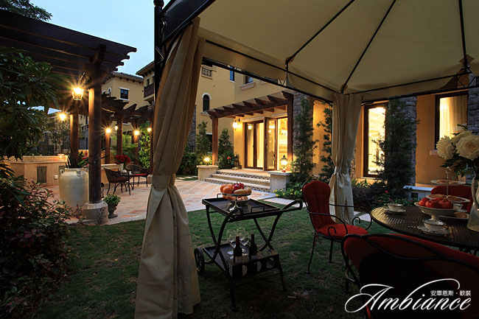
1 H$ g e8 {5 l7 [" X+ k
大帐篷内，意式风情的小推车上红酒和点心已经準备好，像是要开始伯爵一家的下午茶时光，即便下雨天或大太阳都不能阻扰，拉上防水、遮阳面料帘子，便成了世界外的世界……) y" j8 `+ G5 J( r5 M
5 I2 i* b8 e9 H) r9 D' I2 h2 F
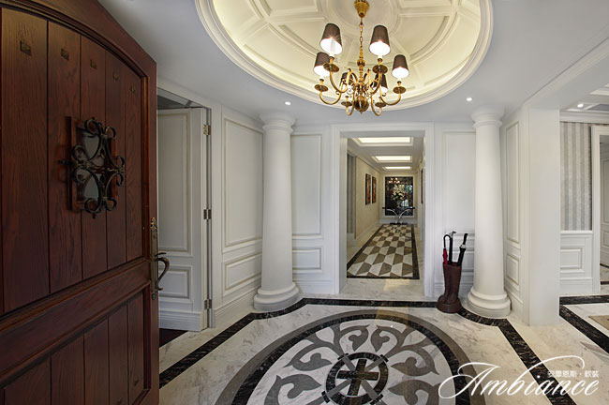 + q0 p4 p S0 ?$ z- Z- p
一切都尊崇自然简洁，没有任何刻意的修饰，却处处流露出雅致和贵气。门厅处的两根罗马柱打破传统罗马柱的繁复雕刻，柱身光洁得没有一道沟槽，但依然让别墅从一进入就“意”味悠长。纯净的白从门厅穿过视觉畅通的过道一路向里，明朗简单得不让思维有任何负担。地面仍无过多装饰，不同质感和顏色的大理石所勾勒出的拼花，像是游在清澈溪水里的一条小鱼，瞬间秒杀眼球。0 P7 p/ h# s' l5 v2 o
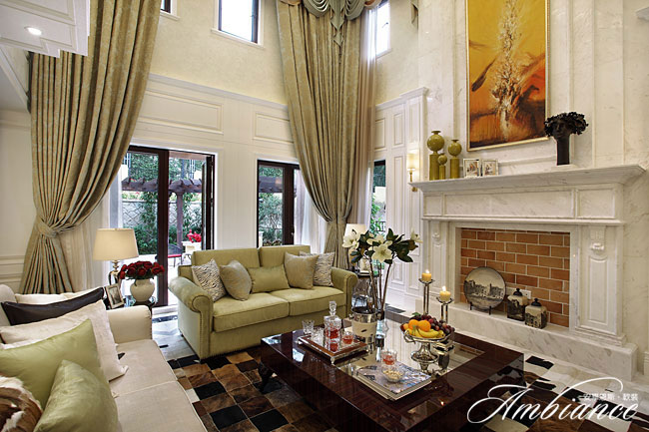 ) A& R3 f& M% P* s+ C$ d
挑高两层的客厅在米白色的主旋律中，又有苹果绿、深啡、米黄等顏色加入，墙面上大张色彩鲜艳的抽象画在一片淡雅中跳脱出来，令空间的层次倍感丰富。而墙面上的白橡木线框，与壁炉的大理石线框、天花造型框架的相互呼应；以及挑空铁艺栏杆与壁炉上装饰品的呼应成趣，把整个客厅揽在一片平衡里，乾脆硬朗的线条切割，也使“意”味愈加深刻。2 k$ |2 H) H: F- }& J
9 I/ {/ c5 ~" a/ l' m0 w
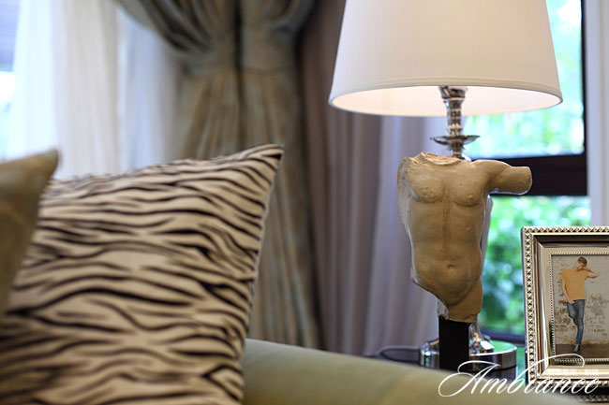 3 N E8 \$ H! C: V
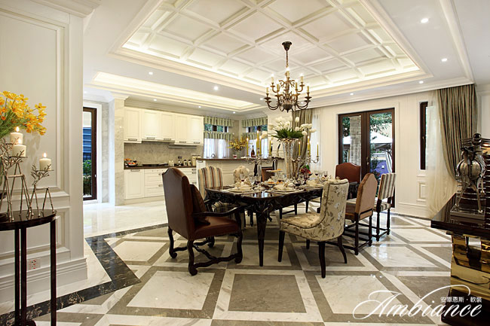
) T( x5 |; a8 D' t, E3 I& I
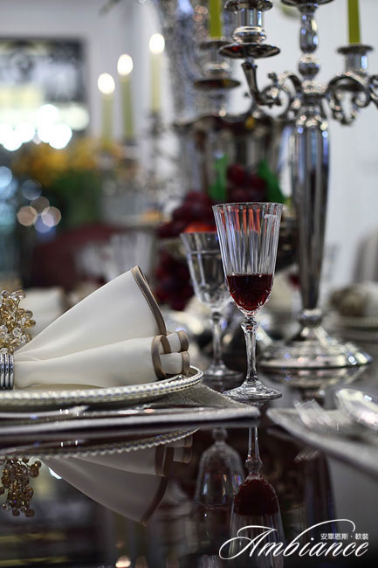
二层的男孩房，马上迎来成人礼的儿子身上可以找到父亲当年的性情与才华。 ?8 B( Z7 B D* e+ T
- F3 r# n" O% B+ l
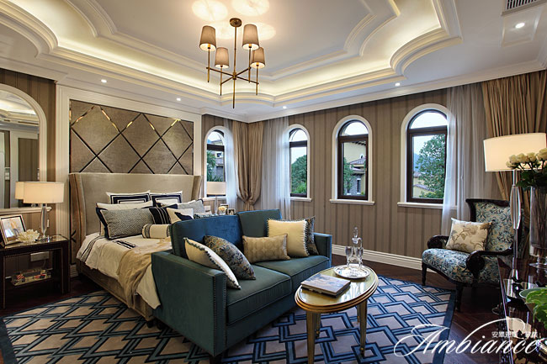
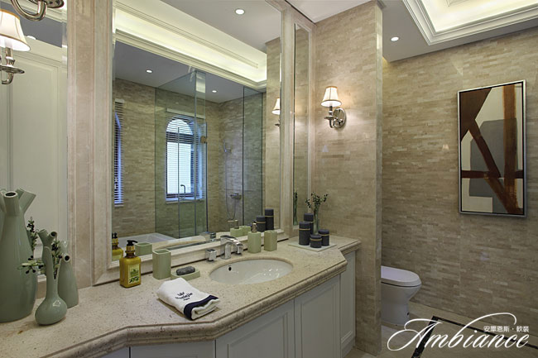
: B- i/ h/ Z/ p
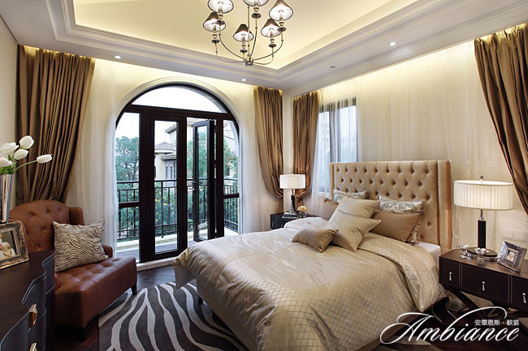 & x3 f n' x) s8 R+ h
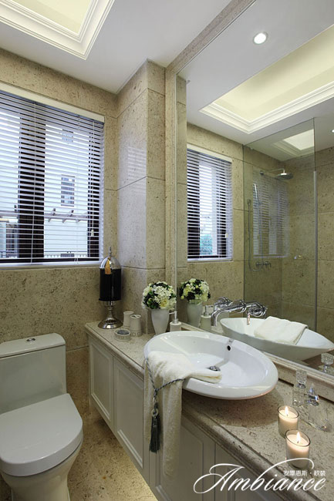
, ?( R. P/ I+ |8 |5 s
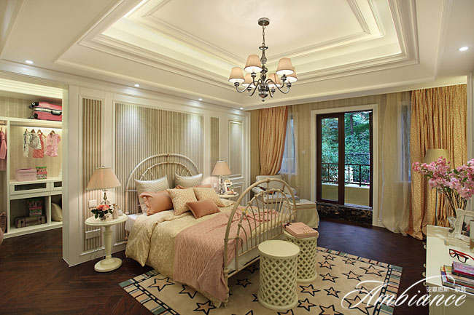 - n8 c' a) _8 l' F! b
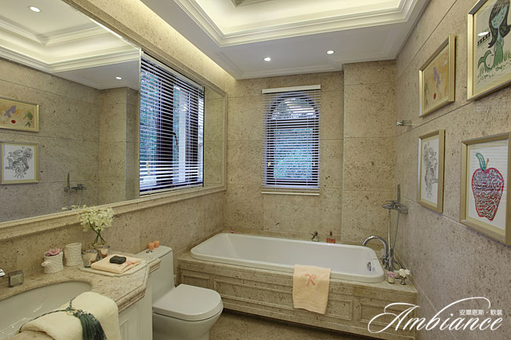
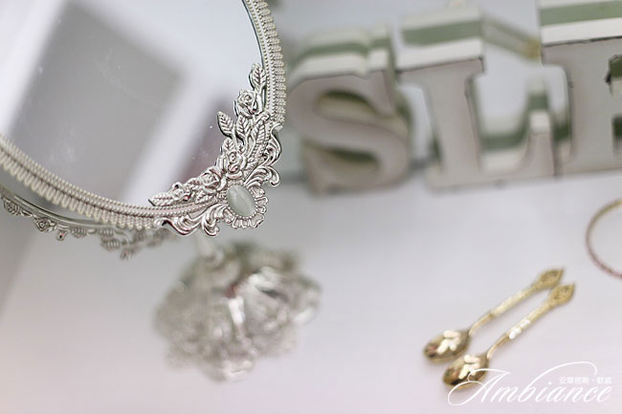
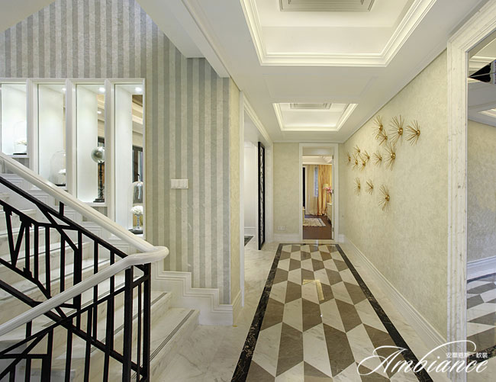
' `$ i& s$ f- d$ v/ ~
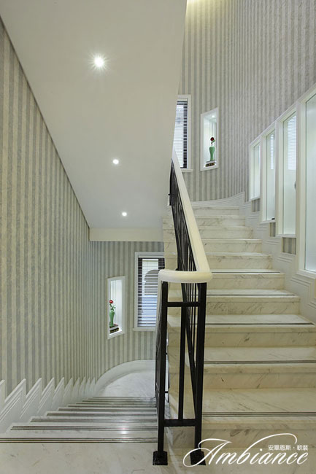 6 L! X z3 u4 |8 x& z
9 N) A4 v' g L: G- n
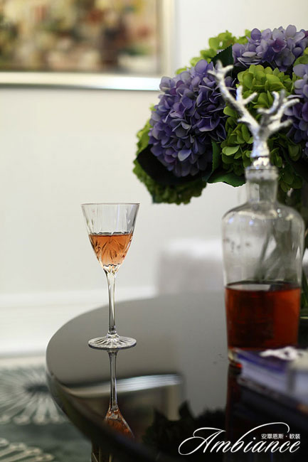
. b, m1 ~% G9 N$ c% H( [# b2 h' f
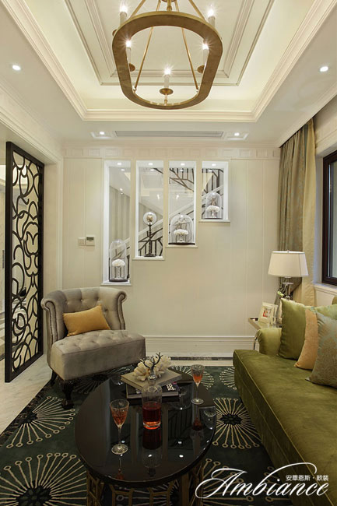 % S% @: k: j. ^4 g1 p& t' U
M( N7 R5 x3 H
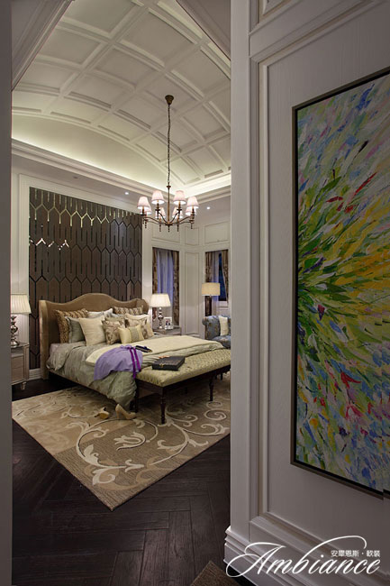 + J% i( }/ U: F! ~3 [5 b4 o+ x
$ e2 M* X) B% m- q/ Y
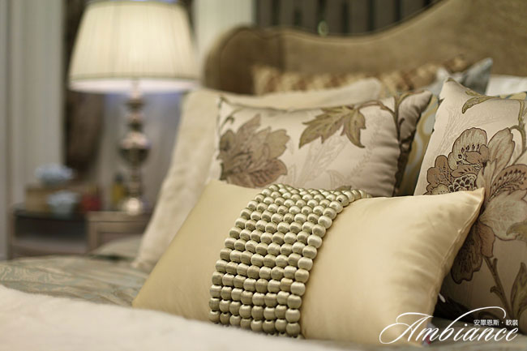 # ]& K5 ~9 V5 O
6 V) C4 M @' j' K
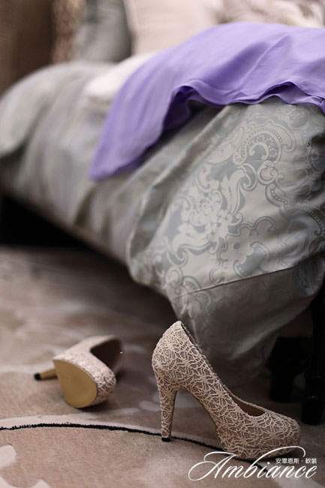
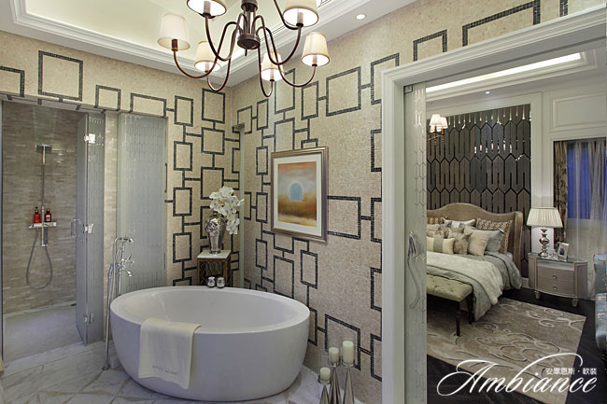 - s" L. g( H) L d
/ L0 R. h' ?8 }$ o( }# l/ j

